COMPTE RENDU DU 22/01/2024

1. Avancée sur le code d’interactions

Dans cette première partie de séance, j’ai effectué quelques recherches sur internet qui m’ont permis de modifier mon code de liaison entre l’écran LCD et le clavier. La nouvelle version est plus lisible, et plus fluide à la manipulation.

Des problèmes au niveau de la liaison des évènements sur clavier et la réaction au niveau des LED et du système de sécurité sont encore à régler.

1. Conception du socle du coffre-fort sécurisé

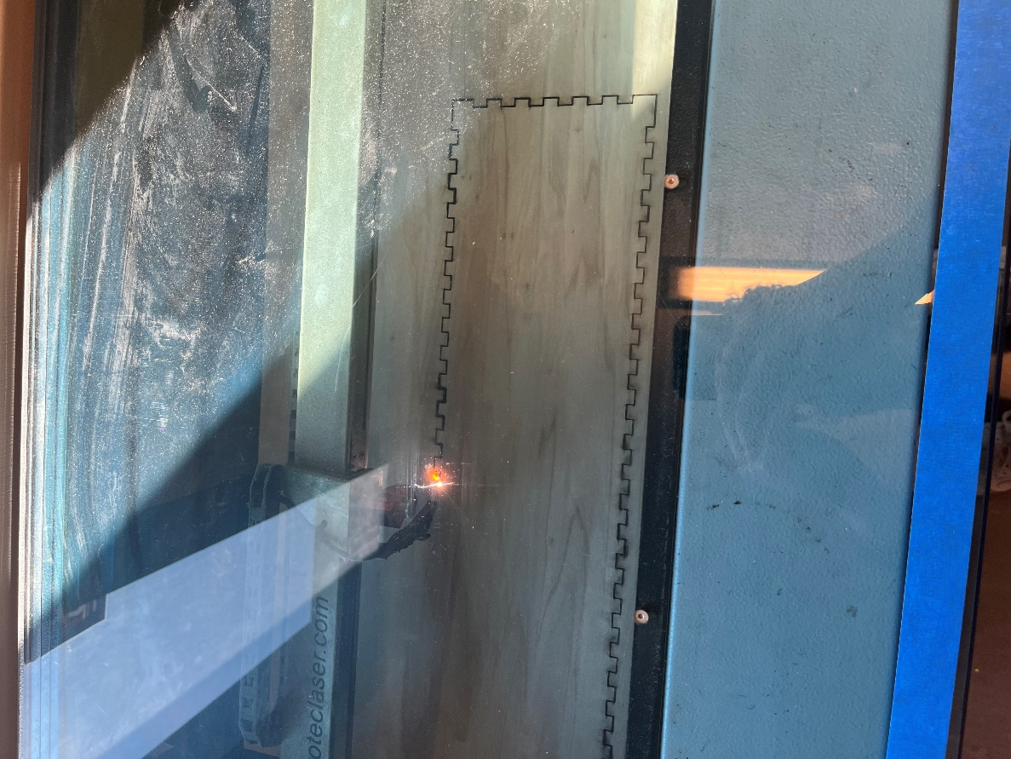Pour le reste de la séance, le travail s’est fait au FabLab. J’ai produit des modèles (sur Inkscape, au format SVG), aux dimensions adaptées de mon socle. Ces modèles ont pu être imprimés en découpe lazer sur des planches en bois (5mm d’épaisseur afin que le socle soit un minimum résistant).

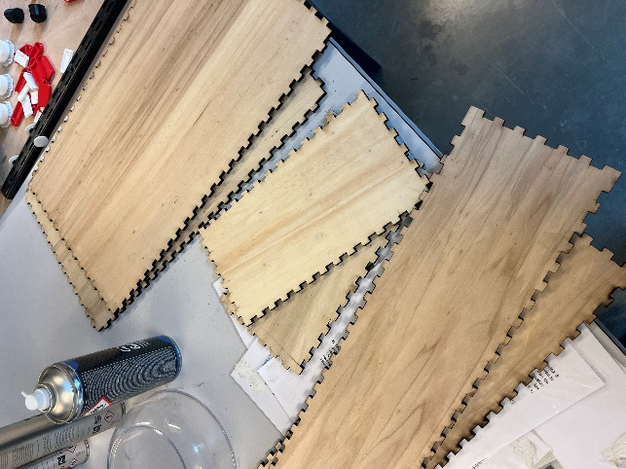

J’ai ensuite procédé à l’assemblage des 4 pièces en utilisant de la colle adaptée. Une fois la boite assemblée, j’ai commencé à la modifier pour qu’elle puisse correspondre au rendu premier effectué sur Onshape. J’ai percé 2 trous pour les LED, un trou pour le buzzer d’alerte, une ouverture circulaire principale pour le capteur RFID.

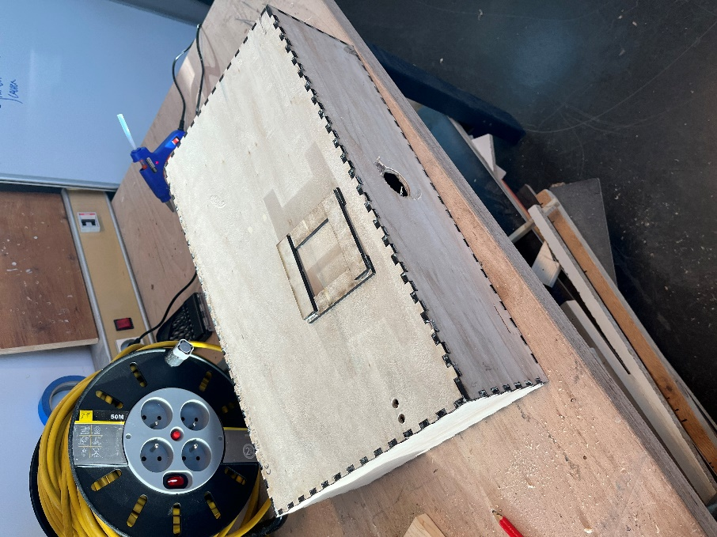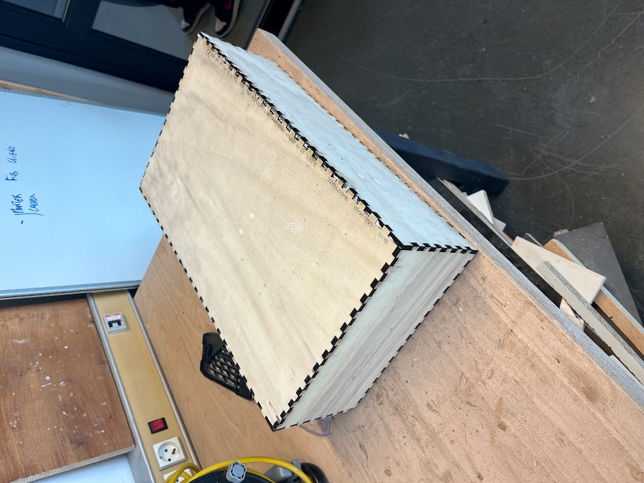

J’ai aussi fait un cadrant en bois pour le clavier numérique afin qu’il puisse être démarqué sur le coffre.

La prochaine étape serait de fabriquer la barrière (en plexiglas) du coffre afin de pouvoir la monter dessus.

1. Changements sur le système de sécurité

Le système de sécurité basé sur le capteur piézométrique ne sera pas fiable, en raison de la fragilité du module piézoélectrique. L’idée serait de bloquer la barrière de plexiglas à l’aide de servomoteurs qui seraient actionnés dans un sens ou dans l’autre en fonction de l’état du coffre (ouvert/fermé). Cela permettrait de bloquer le coffre de manière fiable. L’alarme se décherait si le code est erroné après plusieurs tentatives.